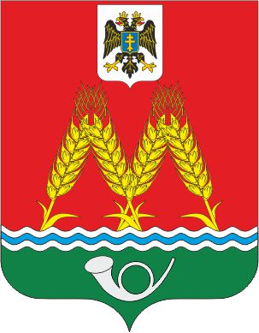
РОССИЙСКАЯ ФЕДЕРАЦИЯ
РОСТОВСКАЯ ОБЛАСТЬ
КРАСНОСУЛИНСКИЙ РАЙОН
МУНИЦИПАЛЬНОЕ ОБРАЗОВАНИЕ
«МИХАЙЛОВСКОЕ СЕЛЬСКОЕ ПОСЕЛЕНИЕ»

СОБРАНИЕ ДЕПУТАТОВ МИХАЙЛОВСКОГО

СЕЛЬСКОГО ПОСЕЛЕНИЯ

РЕШЕНИЕ

03.07.2024 г. № 31
х. Михайловка

О принятии Устава муниципального образования «Михайловское сельское поселение» Красносулинского района Ростовской области

В соответствии со статьей 44 Федерального закона от 6 октября 2003 года № 131-ФЗ «Об общих принципах организации местного самоуправления в Российской Федерации», Областным законом от 18 апреля 2024 года № 120-ЗС «О представительных органах муниципальных районов и главах муниципальных образований в Ростовской области», статьей 28 Устава муниципального образования «Михайловское сельское поселение» Красносулинского района Ростовской области Собрание депутатов Михайловского сельского поселения

РЕШИЛО:

1. Принять Устав муниципального образования «Михайловское сельское поселение» Красносулинского района Ростовской области.
2. Настоящее решение вступает в силу со дня его официального опубликования, произведенного после государственной регистрации Устава муниципального образования «Михайловское сельское поселение» Красносулинского района Ростовской области.

Председатель Собрания депутатов –
глава Михайловского
сельского поселения В.Н. Санников

